المحتويات

نماذج مهمة | الموضوع | الموضوع
فهرسة التعميم الواردة من إدارة الموهوبات | ثانيا: برامج الفصل الدراسي الثاني | البيانات األولية لمنسقة الموهوبات
تقارير الفعاليات المنفذة في المدرسة | البرنامج الوطني للكشف عن الموهوبين | مادة اثرائية
استمارة حصر الفعاليات | المناسبات الوطنية والخليجية (اليوم الخليجي واالسبوع الوطني للموهبة  واالبداع) | مهام مديرة المدرسة ومنسقة الموهوبات
 | البرنامج اإلرشادي للموهوبين | الخطة اإلجرائية لمنسقة الموهوبات
 |  | بيان بأسماء الطالبات الموهوبات لعام 1442-1441هـ
 | ثالثا: برامج الفصل الدراسي الثالث | بيان بأهم منجزات الطالبات الموهوبات
 | استكمال البرنامج اإلرشادي للموهوبين | أوالً: برامج الفصل الدراسي األول
 |  | -1 البرنامج الوطني للكشف عن الموهوبين
 |  | -2 األولمبياد الوطني لإلبداع العلمي ـ ابداع 2021
-3 المناسبات الوطنية والخليجية
(اليوم الوطني)
 |  | -4 نظام التسريع
 |  | -5 البرنامج اإلرشادي للموهوبين
 |  | -6 برنامج الباحث

• تعبأ التقاريرالدورية بعد اإلنتهاء من كل برنامج وترسل على المراسل االلكتروني

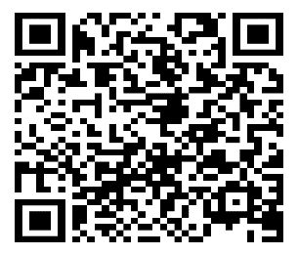**يمكنك اإلطالع على السجل وحفظه عبر هذا الباركود **



البيانات األولية
مكتب التعليم | الحي |  | الهاتف | العنوان |  | المرحلة | االسم | بيانات المدرسة
االيميل |  |  | الهاتف | الجوال |  | االسم |  | بيانات قائدة المدرسة
االيميل | الهاتف |  |  | الجوال |  | االسم |  | بيانات وكيلة الشؤون التعليمية
سنوات الخبرة كمنسقة موهوبات | المؤهل الدراسي |  |  | التخصص |  | االسم |  | بيانات منسقة الموهوبات
 | المراحل التي تدرسها |  |  | عدد الحصص |  | مادة التدريس |  | بيانات منسقة الموهوبات
وسائل التواصل |  |  |  |  |  |  |  | بيانات منسقة الموهوبات
 |  |  |  |  |  | الجوال |  | بيانات منسقة الموهوبات
 |  |  |  |  |  | البريد االلكتروني |  | بيانات منسقة الموهوبات
 |  |  |  |  |  | وسائل أخرى |  | بيانات منسقة الموهوبات
الجهة المنفذة |  | مدة الدورة |  |  | اسم الدورة |  |  | أخر خمس دورات حصلت عليها المنسقة في مجال التخصص ومجال رعاية الموهوبات



رعاية الموهوبات بالمدرسة:
تولي وزارة التعليم في المملكة العربية السعودية ممثلة في إدارات التعليم وإدارات الموهوبات في جميع مناطق المملكة برامج رعاية الموهوبين والموهوبات العناية الفائقة والدعم الكبير وذلك من خالل تهيئة البيئة المدرسية للكشف عن مواهب الطلبة والطالبات والتعرف على قدراتهم العلمية واألكاديمية بغرض توجيهها ورعايتها من خالل البرامج العلمية واألدبية المتخصصة في صقل مواهب الطالبات وتطويرها. وللمدرسة دور ريادي في التنفيذ والمتابعة لبرامج رعاية الموهوبات وذلك من خالل الدور الحيوي لمنسقة الموهوبات في المدرسة والهيئة اإلدارية في المدرسة متمثلة في وكيلة المدرسة للشؤون التعليمية بالتعاون مع بقية أعضاء المدرسة بحسب اختصاصاتهن والمهام الموكلة إليهن بناء على ما ورد في الدليل التنظيمي
والدليل اإلجرائي.

األهداف العامة لرعاية الموهوبات:
تنبثق أهداف رعاية الطالبات الواعدات بالموهبة من األهداف العامة لسياسة التعليم في المملكة العربية السعودية وتعبر أهم
هذه األهداف عن:
.1 تطوير برنامج الكشف عن الموهوبين وتطبيق مقاييس الكشف والتعرف على العلمية المعتمدة للتعرف على مواهب
الطالبات في جميع مراحل التعليم العام.
.2 تقديم الرعاية العلمية المناسبة والبرامج اإلثرائية التي تلبي االحتياجات الفردية وتنمي المواهب األكاديمية. .3 التعاون مع أولياء أمور الطالبات الواعدات بالموهبة وأسرهن ومعلماتهن في توعيتهن بقدرات بناتهن وكيفية التعامل
معهن وتوفير اإلمكانات التي تساعد على نمو قدراتهن وإبداعاتهن. .4 تشجيع الطالبات الواعدات بالموهبة في التعبير عن مواهبهن وإبداعاتهن واختراعاتهن على شكل مسابقات وجوائز
مادية ومعنوية تساعد على تحفيزهن.
.5 تقديم الرعاية النفسية واالجتماعية للواعدات بالموهبة وأسرهن والمساعدة في حل مشاكلهن المتنوعة التي تحد من
نمو قدراتهن ومواهبهن. .6 تشجيع البحوث العلمية في مجال دراسات رعاية الموهبة والموهوبات
.7 معرفة القدرات واالستعدادات لدى الطالب الموهوبين وتوجيه مواهبهم التوجيه السليم. .8 توسيع مدارك الطالبات الواعدات بالموهبة وتوظيف مواهبهن وتنميتها في ضوء شريعتنا اإلسالمية وعادات مجتمعنا
السعودي المسلم.
.9 تنمية السلوك اإلبداعي والتفكير اإلبداعي لدى الطالبات الواعدات بالموهبة.
.10 إبراز المواهب الكامنة لدى الطالبات الواعدات بالموهبة وتشجيعهن على اإلبداع والتفكير .11 غرس الثقة في أنفس الطالبات الواعدات بالموهبة وتعويدهن الجرأة في إبراز مواهبهن والتخلص من الخوف
والخجل والقلق والنطواء .12 إثراء المعلمات في المدرسة بأحدث طرق رعاية الواعدات بالموهبة وكيفية تطبيقها على مستوى الحصة العادية
وحصة النشاط وذلك عن طريق إدارات وأقسام ومراكز رعاية الموهبة.

مصطلحات برنامج رعاية الموهوبات بمدارس التعليم العام:

❖ مشرفة العموم باإلدارة العامة للموهوبات: هي المشرفة التربوية المكلفة رسمياً من قبل صاحب الصالحية للعمل
في اإلدارة العامة بجهاز الوزارة.
❖ مديرة إدارة / رئيسة قسم للموهوبات: هي أحد المشرفات التربويات العامالت في مجال الموهوبات وتكلف بموجب
قرار إداري من صاحب الصالحية.
❖ المشرفة التربوية للموهوبات: هي المشرفة التربوية المكلفة رسميا من قبل صاحب الصالحية للعمل في إدارة /قسم
الموهوبات.
❖ مديرة مركز الموهوبات: هي معلمة أو مشرفة موهوبات تكلف رسمياً من قبل صاحب الصالحية بإدارة المركز 0
❖ معلمة الموهوبات: هي المعلمة المكلفة رسمياً من صاحب الصالحية للعمل معلمةً للواعدات بالموهبة في المدارس
ومراكز الموهوبات.
❖ منسقة الموهوبات: معلمة غير مفرغة تكلف من صاحب الصالحية تتولى التنسيق لبرامج الواعدات بالموهبة في
المدرسة التي ال يوجد بها معلمة موهوبات.
❖ مركز الموهوبات: مؤسسة تربوية تعليمية تعنى بتقديم الخدمات المتخصصة للطالبات الواعدات بالموهبة، من خالل
لبرامج التي تقدم في المركز مباشرة أو بالتعاون مع الجهات الحكومية والمؤسسات األهلية
❖ وحدة الرعاية والبرامج بمركز الموهوبات: إحدى وحدات مركز الموهوبات تعمل على اإلشراف على تصميم وتنفيذ
وتقييم البرامج اإلثرائية، يتولى رئاستها إحدى معلمات الموهوبات بالمركز.
❖ وحدة الكشف والرعاية النفسية واالجتماعية بمركز الموهوبات: إحدى وحدات مركز الموهوبات تتولى الكشف على
الطالبات الواعدات بالموهبة وتقديم الرعاية النفسية واالجتماعية لهن، تتولى رئاستها إحدى معلمات الموهوبات
بالمركز.
❖ برنامج رعاية الموهوبات في مدارس التعليم العام: هو البرنامج اإلثرائي الذي تنفذه معلمة الموهوبات في مدرستها
وفق استراتيجيات النموذج اإلثرائي الفاعل.
❖ ضغط المنهج: هي عملية تعديل وإعادة تنظيم المقرر الدراسي، من أجل توفير أوقات منتظمة لتقديم برامج إثرائية
للطالبات الواعدات بالموهبة تتناسب مع قدراتهن ومواهبهن.
❖ الترفيع / التسريع: هي الفرصة المتاحة أمام الطالبة التي تظهر تفوقاً غير عادي لالنتقال إلى صف دراسي أعلى
بصف دراسي واحد من الصف الدراسي الذي تدرس فيه حالياً، وفق اللوائح والتنظيمات المعمول بها.
❖ الطالبة الواعدة بالموهبة: هي الطالبة التي يوجد لديها استعداد أو قدرة غير عادية أو أداء متميز عن بقية أقرانها في
مجال أو أكثر من المجاالت التي يقدرها المجتمع، وخاصة في مجاالت التفوق العقلي والتفكير أالبتكاري، والتحصيل األكاديمي، والمهارات والقدرات الخاصة، وتحتاج إلى رعاية تعليمية خاصة ال تستطيع المدرسة تقديمها لها في
منهج الدراسة العادية.
❖ التلمذة: ربط الطالبة الواعدة بالموهبة باألكاديميين والباحثين المتخصصين في مجال موهبتها.
❖ اإلثراء: تزويد الطالبة الواعدة بالموهبة بخبرات علمية أكثر عمقاً وتنوعاً على ما يقدم في المقرر المدرسي العام.
❖ التجميع: هو وضع مجموعة من الطالبات الواعدات بالموهبة من ذوي القدرات المتقاربة في إطار تعليمي موحد،
وتقديم البرامج المناسبة لهن.



رعاية الموهوبات:
❖ الهدف العام: التعرف على الطالبات الواعدات بالموهبة ورعايتهن.
❖ االرتباط التنظيمي: وكيلة المدرسة للشؤون التعليمية.
❖ المسميات الوظيفية: المعلمة المختصة بالواعدات بالموهبة (معلمة موهوبات، معلمة فصول موهوبات، منسقة
الموهوبات)

مهام قائدة المدرسة لرعاية جماعة الموهوبات:
❖ االطالع على التعاميم الواردة من إدارة الموهوبات.
❖ ترشيح منسقة للموهوبات بالمدرسة.
❖ تحديث بيانات منسقة الموهوبات.
❖ تخفيض نصاب منسقة الموهوبات (حسب اإلمكانية.)
❖ متابعة تنفيذ توعية البيئة المدرسية بالبرنامج الوطني للكشف عن الموهوبين والرعاية العلمية المبنية على نتائج
مخرجات البرنامج الوطني للكشف عن الموهوبين مع المنسقة (ابتدائي + متوسط+ ثانوي)
❖ تشجيع طالبات المستوى األول (الصف الثالث - الرابع – الخامس) االبتدائي الالتي لم يسبق لهن االختبار، والمستوى
الثاني ب(الصف السادس ابتدائي - أولى و ثانية متوسط لم يسبق لهن االختبار ) ـ والمستوى الثالث (ثالث متوسط
و أولى ثانوي) التي لم يسبق لها االختبار، على ترشيح الطالبة نفسها في البرنامج الوطني للكشف عن الموهوبين.
❖ متابعة المنسقة في تنفيذ خطة األولمبياد الوطني لإلبداع العلمي – ابداع بالتعاون مع جميع األطراف المعنية في
المدرسة وإدارة الموهوبات (متوسط + ثانوي)
❖ تسجيل الطالبات في مسابقة األولمبياد الوطني العلمي (إبداع )2021 بعدد 20 طالبة فأكثر من طالبات المدرسة "
خاص بالمرحلة المتوسطة والمرحلة الثانوية ."
❖ حث منسقة الموهوبات على حضور الدورات واللقاءات الخاصة إلدارة الموهوبات.
❖ االطالع على الخطة الزمنية لبرامج إدارة الموهوبات وتدوينها بالسجل.
❖ التواصل مع إدارة الموهوبات فيما يتعلق بمرحلة االختيار والتصنيف.
❖ متابعة نتائج مقياس موهبة للطالبات الحاصالت على اعلى من %2
❖ التواصل مع إدارة الموهوبات بشأن الطالبات المرشحات للتسريع
❖ االطالع على األدلة اإلرشادية واللوائح واالنظمة الخاصة بنظام التسريع.
❖ االطالع على الخطة الزمنية والتعاميم الواردة من إدارة الموهوبات الخاصة باألولمبياد.
❖ متابعة المنسقة في رفع تسجيل الطالبات لألولمبياد الوطني ـ إبداع وتشجيعهن في رفع المشاريع للموقع االلكتروني
❖ متابعة دورية لسجل الموهوبات – ملف اإلثراء للمعلمات المستهدفات في فصل الموهوبات.
❖ تشجيع الطالبات للمشاركة في أي مسابقة ترد من إدارة الموهوبات.
❖ متابعة منجزات الطالبات في نهاية الفصل الدراسي

اسم مديرة المدرسة

............................
التوقيع

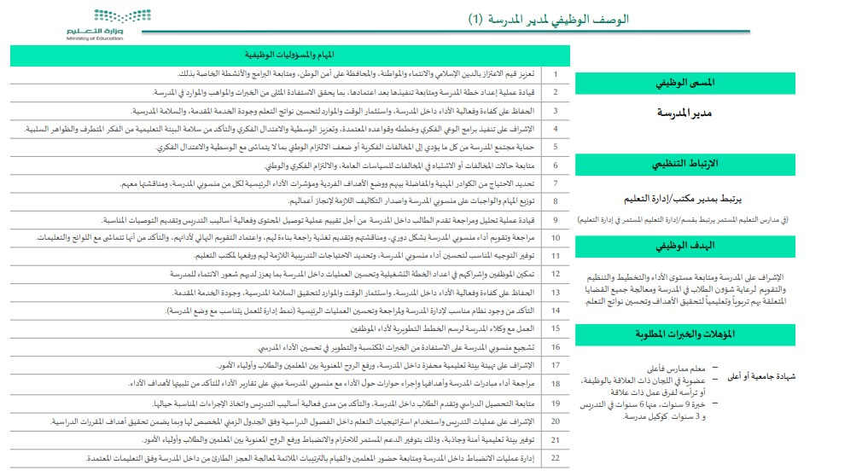

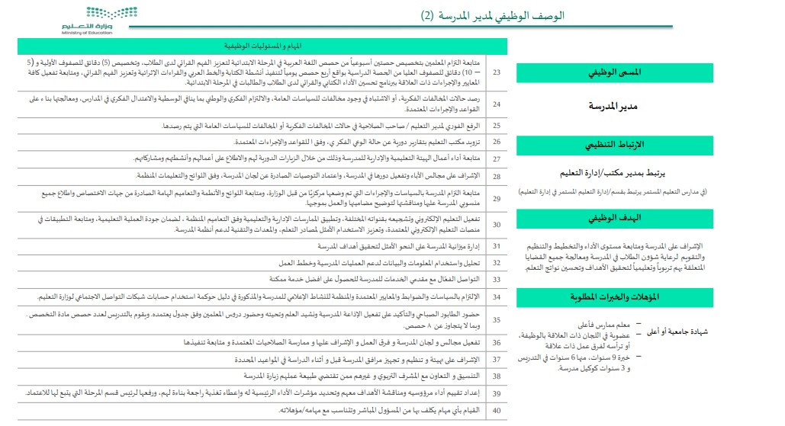

مهام منسقة الموهوبات لرعاية جماعة الموهوبات:
❖ االطالع على التعاميم الواردة من إدارة الموهوبات.
❖ تنفيذ الخطة وفقا للمعايير العلمية والضوابط التنظيمية المنصوص عليها.
❖ المشاركة والتنسيق بترشيح الطالبات للبرنامج الوطني للكشف عن الموهوبين.
❖ اختيار وترشيح الطالبات لبرامج الموهوبات داخل المدرسة وخارجها وفق مخرجات البرنامج الوطني للكشف عن
الموهوبين
❖ إعداد قاعدة بيانات للطالبات الواعدات بالموهبة داخل المدرسة وتزويد إدارة الموهوبات بنسخة منها.
❖ التنسيق مع المرشدة الطالبية بالمدرسة لتوفير الرعاية النفسية واالجتماعية المناسبة للطالبات الواعدات بالموهبة.
❖ تنمية مهارات التفكير والبحث العلمي لدى الطالبات الواعدات بالموهبة من خالل تقديم البرامج اإلثرائية.
❖ اإلسهام في تقديم برامج إثرائية لتنمية قدرات الطالبات الواعدات بالموهبة الفردية التي تناسب اهتماماتهن وميولهن.
❖ دراسة أثر البرامج اإلثرائية على الطالبات الواعدات بالموهبة من النواحي العلمية والنفسية واالجتماعية ورفع
توصيات بهذا الشأن لتطوير وتجويد العمل وتحسينه.
❖ إبراز جميع أعمال ومنجزات الطالبات الواعدات بالموهبة داخل المدرسة من خالل المعرض الختامي السنوي.
❖ المشاركة في تقويم برامج الموهوبات في المدرسة باستخدام أدوات التقويم المعتمدة من اإلدارة العامة للواعدات
بالموهبة.
❖ المشاركة في عضوية اللجان الخاصة بالواعدات بالموهبة داخل المدرسة مثل لجنة تسريع الطالبات وغيرها من
اللجان.
❖ اإلسهام في نشر ثقافة الموهبة واإلبداع داخل المجتمع المدرسي والبيئة المحيطة.
❖ المشاركة في البرامج اإلثرائية والمسابقات التي تنفذها إدارة/قسم الموهوبات ت في إدارة التعليم.
❖ حضور ورش العمل واالجتماعات الدورية والبرامج التدريبية لمعلمات الموهوبات وفق خطة إدارة الموهوبات في
إ دارة التعليم.
❖ أعداد تقرير ختامي سنوي عن البرامج المنفذة والدور الذي قامت به داخل المدرسة ورفعها إلدارة الموهوبات في
إدارة التعليم.
❖ القيام بأي مهام أخرى يتم التكليف بها في مجال اختصاصه.

اسم منسقة الموهوبات
............................
التوقيع

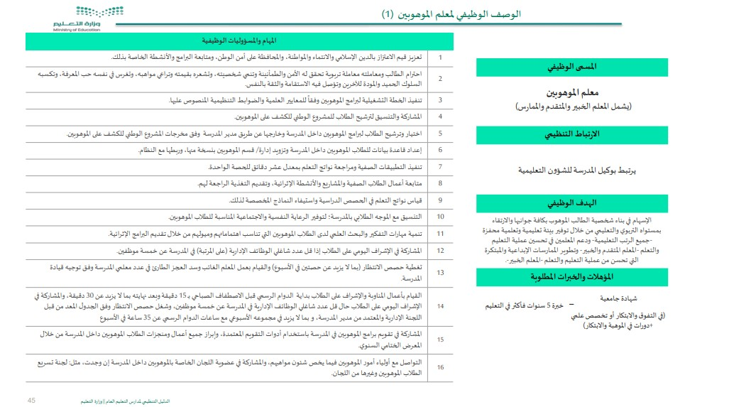

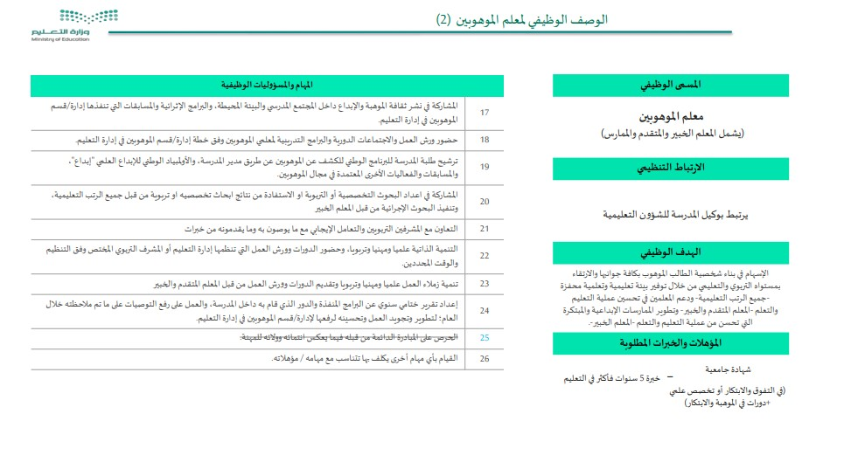

يوضح هذا اإلجراء متابعة الطالبات الواعدات بالموهبة في المدرسة لتنمية وتطوير مواهبهن. | -1 الهدف
يطبق هذا اإلجراء على الطالبات الواعدات بالموهبة في المدرسة. | -2 نطاق العمل
1/3 الدليل اإلجرائي لمديرة المدرسة.  2/3 اإليضاحات التنظيمية لبرنامج رعاية الواعدات بالموهبة في مدارس التعليم العام. | -3الوثائق ذات العالقة
1/4 الطالبات الواعدات الموهبة: هن الالتي يوجد لديهن استعدادات وقدرات غير عادية أو أداء متميز عن بقية أقرانهن في مجال أو أكثر من المجاالت التي يُقدرها المجتمع وخاصة في مجاالت التفوق العقلي والتفكير االبتكاري والتحصيل العلمي والمهارات والقدرات الخاصة، ويحتجن إلى  رعاية تعليمية خاصة قد ال تتوفر لهن بشكل متكامل في برامج الدراسة العادية.  2/4 المعلمة المختصة: الشخص المؤهل في مجال المواهب وتتولى بصورة مباشرة رعاية وتدريس التلميذات الواعدات بالموهبة في المدرسة. | -4 التعريفات

اإلجراء |  | المختص
بداية الفصل الدراسي: | 1/5 | المعلمة المختصة
إعداد خطة خاصة (اإلطار العام للبرنامج اإلطار العام للوحدة اإلثرائية- آلية التنفيذ- التخطيط اليومي للقاءات) وذلك لرعاية  الموهوبات في المدرسة كل فصل على حده. | 1/1/5 | المعلمة المختصة
حصر الطالبات الواعدات بالموهبة في بداية كل عام دراسي بالتعاون مع المعلمات والمرشدة الطالبية ومع بداية الفصل الدراسي  الثاني. | 2/1/5 | المعلمة المختصة
الكشف والتأكد من الطالبات الواعدات بالموهبة من المعلمة المختصة من خالل استخدام اختبارات التفكير والذكاء واإلبداع. | 3/1/5 | المعلمة المختصة
تصنيف الطالبات حسب نوع مواهبهن في المدرسة. | 4/1/5 | المعلمة المختصة
تجهيز الملفات والسجالت الخاصة بالطالبات الواعدات بالموهبة. | 5/1/5 | المعلمة المختصة
عرض الخطة العامة على وكيلة الشؤون التعليمية ورفعها لمديرة المدرسة العتمادها. | 6/1/5 | المعلمة المختصة
تحديد االحتياجات والمتطلبات الالزمة التي تساهم في تنمية المواهب لدى الطالبات. | 7/1/5 | المعلمة المختصة
أثناء الفصل الدراسي: | 2/5 | المعلمة المختصة
اإلشراف على تنفيذ الخطة وتقويمها واإلسهام في تطويرها خالل العام الدراسي. | 1/2/5 | وكيلة شؤون الطالبات + المعلمة المختصة
تزويد الطالبات الواعدات بالموهبة بالمطبوعات والنشرات والوسائل واألدوات التي تساهم في تنمية مواهبهن. | 2/2/5 | وكيلة شؤون الطالبات + المعلمة المختصة
ترشيح الواعدات بالموهبة للمشاركة في المسابقات والبرامج على المستويين المحلي والعالمي وتوفير جميع المتطلبات الالزمة. | 3/2/5 | وكيلة شؤون الطالبات + المعلمة المختصة
توعية األسرة والمجتمع بأهمية رعاية الواعدات بالموهبة. | 4/2/5 | وكيلة شؤون الطالبات + المعلمة المختصة
إبراز إنجازات الطالبات الواعدات بالموهبة من خالل المعارض واألنشطة المحلية والعالمية ولوحات الشرف في المدرسة  بالتنسيق مع رائدة النشاط. | 5/2/5 | وكيلة شؤون الطالبات + المعلمة المختصة
متابعة الحالة االجتماعية والسلوكية للطالبات الواعدات بالموهبة بالتنسيق مع المعلمة المختصة. | 6/2/5 | المرشدة الطالبية
إعداد تقارير شهرية عن البرامج واألنشطة التي تم تنفيذها. |  | المعلمة المختصة
التعاون مع معلمات الصفوف الدراسية في تصميم وحدات للطالبات الواعدات بالموهبة. | 8/2/5 | المعلمة المختصة
التنسيق مع مركز الموهوبات في اختيار الطالبات الواعدات بالموهبة لبرامج أكثر كثافة خالل العام الدراسي أو في البرامج  الصيفية أو تلك البرامج التي تقام في نوادي الحي. | 9/2/5 | المعلمة المختصة
دعم نمو قدرات الطالبات الواعدات بالموهبة الفردية من خالل تقديم برامج فردية خاصة تناسب قدراتهن المتنوعة. | 10/2/5 | المعلمة المختصة
اإلجراء |  | المختصة
تنظيم لقاءات دورية مع أولياء امور الطالبات الواعدات بالموهبة لتحقيق بعض سبل التكامل في رعاية المواهب داخل وخارج  المدرسة. | 11/2/5 | وكيلة شؤون الطالبات
توعية أولياء أمور جميع الطالبات بأنواع وانماط الموهبة وسبل تقديم الرعاية المناسبة لكل منها. | 12/2/5 | المعلمة المختصة
تقديم نصائح لفظية وكتابية ولقاءات خاصة ومطويات تتضمن اساليب وبرامج يمكن استخدامها في المنازل لمساعدة اولياء أمور  الطالبات في تقديم الدعم الكافي الواعدات بالموهبة. | 13/2/5 | المعلمة المختصة
تنظيم برامج ونشاطات خاصة لتنمية القدرات الشخصية واالجتماعية للطالبات الواعدات بالموهبة من خالل اللقاءات الدورية. | 14/2/5 | المعلمة المختصة
تنفيذ الحصص األسبوعية والمخططة باستخدام الوسائل واألدوات التي تساهم في تنمية مهاراتهن. | 15/2/5 | المعلمة المختصة
تطبيق األساليب العلمية الحديثة الكمية منها والنوعية في تمييز الموهبة وتصنيفها. | 16/2/5 | المعلمة المختصة
التعاون مع معلمات الصفوف الدراسية في تنفيذ برامج واساليب علمية حديثة لتنمية القدرات التفكيرية للطالبات في الصفوف  العادية. | 17/2/5 | المعلمة المختصة
المساعدة في تنمية مهارات التفكير للطالبات الواعدات بالموهبة من خالل تدريبهن على بعض برامج تنمية التفكير الناقد واإلبداعي  واالبتكاري وفق آلية مدرجة. | 18/2/5 | المعلمة المختصة
تنفيذ برامج لمساعدة الطالبات الواعدات بالموهبة على تنمية قدرات البحث العلمي وأساليبه. | 19/2/5 | المعلمة المختصة



الخطة اإلجرائية لمنسقة الموهوبات بالمدرسة

التنفيذ |  | المنفذ | الهدف | اإلجراءات | المجال
ال | نعم
 |  | مديرة المدرسة - المنسقة | التهيئة والتخصيص | ترشيح منسقة للموهوبات بالمدرسة. | العامة والمهام اإلجراءات  العام) التعليم بمدارس المراحل (جميع
 |  | مديرة المدرسة - المنسقة | التوثيق والتنظيم | تحديث بيانات منسقة الموهوبات.
 |  | مديرة المدرسة | تهيئة البيئة المدرسية | تخفيض نصاب منسقة الموهوبات (حسب اإلمكانية.)
 |  | المنسقة | االعداد والتنظيم | اعداد سجل منسقة الموهوبات شامال لجميع المكونات  المذكورة في األدوات (الكتروني)
 |  | المنسقة | االعداد والتنظيم | التعرف على الخطة اإلجرائية لمنسقة الموهوبات ووضع  خطة التنفيذ
 |  | المنسقة | نشر ثقافة الموهبة | التوعية بالموهبة ورعاية الموهوبات (نشرة، إذاعة، محاضرة، دورة.) عبر القاعات االفتراضية
 |  | المنسقة | نشر وتنمية ثقافة الموهبة | توعية البيئة المدرسية بالبرنامج الوطني للكشف عن الموهوبين والرعاية العلمية المبنية على نتائج مخرجات البرنامج الوطني للكشف عن الموهوبين
 |  | المنسقة | االعداد والتنظيم | تنفيذ الخطط اإلجرائية لترشيح الطالبات الواعدات بالموهبة في البرنامج الوطني للكشف عن الموهوبين
 |  | المنسقة- مديرة  المدرسة - المعلمات | االعداد والتنظيم | تنفيذ خطة األولمبياد الوطني لإلبداع العلمي – ابداع بالتعاون مع جميع األطراف المعنية في المدرسة وإدارة الموهوبات
 |  | المنسقة | الرعاية | تنفيذ برامج لرعاية الطالبات الموهوبات (دورات، برامج إثرائية معتمدة ومسابقات علمية) عبر القاعة االفتراضية
 |  | المعلمات - المنسقة | الرعاية والتوعية | إقامة معارض خاصة باإلنتاج االبداعي للطالبات الموهوبات  في المدرسة (عن بعد)
 |  | المعلمات - المنسقة | الرعاية والتوعية | التعرف على المواهب الخاصة لدى الطالبات الموهوبات
 |  | المنسقة - المجتمع المدرسي | توعية المجتمع المدرسي | تنفيذ خطة اليوم الخليجي واالسبوع الوطني للموهبة واالبداع باستغالل وسائل التواصل االجتماعي للمدرسة
 |  | مديرة المدرسة - المنسقة | تبادل الخبرات والتأهيل | حضور الدورات واللقاءات الخاصة بمنسقات الموهوبات (عن  بعد)
 |  | المعلمات - المنسقة | الرعاية والتوعية | تقديم األنشطة اإلثرائية وبرامج التفكير لجماعة الموهوبات  عبر القاعة االفتراضية
 |  | المنسقة | االعداد والتنظيم | إعداد التقارير االلكترونية المرتبطة باألنشطة المختلفة والفعاليات الرسمية المعتمدة إلدارة الموهوبات
 |  |  |  |  | ما يستجد

النسبة | متفوقة | الدرجة | مخرجات قياس | الصف الدراسي | اسم الطالبة | م
 |  |  |  |  |  | .1
 |  |  |  |  |  | .2
 |  |  |  |  |  | .3
 |  |  |  |  |  | .4
 |  |  |  |  |  | .5
 |  |  |  |  |  | .6
 |  |  |  |  |  | .7
 |  |  |  |  |  | .8
 |  |  |  |  |  | .9
 |  |  |  |  |  | .10
 |  |  |  |  |  | .11
 |  |  |  |  |  | .12
 |  |  |  |  |  | .13
 |  |  |  |  |  | .14
 |  |  |  |  |  | .15
 |  |  |  |  |  | .16
 |  |  |  |  |  | .17
 |  |  |  |  |  | .18
 |  |  |  |  |  | .19
 |  |  |  |  |  | .20

(المواهب الخاصة)

مجال الموهبة | الصف الدراسي | اسم الطالبة | م
 |  |  | -1
 |  |  | -2
 |  |  | -3
 |  |  | -4
 |  |  | -5
 |  |  | -6
 |  |  | -7
 |  |  | -8
 |  |  | -9
 |  |  | -10
 |  |  | -11
 |  |  | -12
 |  |  | -13
 |  |  | -14
 |  |  | -15
 |  |  | -16
 |  |  | -17
 |  |  | -18
 |  |  | -19
 |  |  | -20
 |  |  | -21

بيان بأهم منجزات الطالبات الموهوبات

الدورات التي حصلت عليها الطالبة | الجوائز التي حصلت عليها الطالبة |  | اإلدارة التابعة لها المشاركة | المشاركات | اسم الطالبة | م
الدورات التي حصلت عليها الطالبة | دولي | محلي
 |  |  |  |  |  | .1
 |  |  |  |  |  | .2
 |  |  |  |  |  | .3
 |  |  |  |  |  | .4
 |  |  |  |  |  | .5
 |  |  |  |  |  | .6
 |  |  |  |  |  | .7
 |  |  |  |  |  | .8
 |  |  |  |  |  | .9
 |  |  |  |  |  | .10
 |  |  |  |  |  | .11
 |  |  |  |  |  | .12
 |  |  |  |  |  | .13
 |  |  |  |  |  | .14
 |  |  |  |  |  | .15
 |  |  |  |  |  | .16



-1 البرنامج الوطني للكشف عن الموهوبين (جميع المراحل) الخطة الزمنية العامة للبرنامج الوطني للكشف عن الموهوبين

سبب عدم التنفيذ | لم ينفذ | نفذ | نهاية | بداية | االجراء | م
 |  |  |  |  | فتح عضوية ببوابة موهبة وتنشيطها | .1
 |  |  |  |  | التوعية والتعريف بالبرنامج من خالل قنوات التواصل والتأكيد على ان الترشيح  المتاح هو الترشيح الذاتي | .2
 |  |  |  |  | متابعة مشرفة المدرسة لمعرفة توفر الترشيح الوزاري للطالبات المتميزات في المدرسة بواقع طالبة من كل مرحلة في  الصفوف المستهدفة. | .3
 |  |  |  |  | اخطار ولي امر الطالبات في الصفوف المستهدفة (من الثالث إلى السادس  ابتدائي/ ومن األول إلى الثالث متوسط / األول ثانوي) بترشيح ابنته في بوابة  موهبة ثم في البرنامج | .4
 |  |  |  |  | تزويد أولياء االمور بنشرة البرنامج  االلكترونية التي توضح خطوات الترشيح | .5
 |  |  |  |  | توجيه الطالبات بالتسجيل في مقياس  موهبة (موقع قياس) | .6
 |  |  |  |  | حالة الترشيح المجاني إن وجد تعبأ استمارة الترشيح األولي مرفق رقم 1 في ومرفق رقم 2 ومرفق رقم 3 - وارسالها الكترونياً إلى إدارة الموهوبات مزودة بصورة واضحة من بطاقة العائلة | .7

شركاء البرنامج الوطني للكشف عن الموهوبين
o وزارة التعليم
o مؤسسة الملك عبد العزيز ورجاله للموهوبة واالبداع (موهبة)
o المركز الوطني للقياس والقويم (قياس)


استمارة الترشيح األولي للبرنامج الوطني للكشف عن الموهوبين
عزيزتي المعلمة نرجو التكرم بتعبئة البيانات التالية:
أوال: معلومات عن المدرسة:
اسم المدرسة: |  |  |  | المنطقة اإلدارية:
البريد االلكتروني: |  |  |  | إدارة التعليم:
ثانيا: معلومات عن المعلمة:
مدة معرفة المعلمة بالطالبة (باألشهر:) |  |  | االسم الرباعي:
البريد اإللكتروني: |  |  |  |  |  |  |  |  |  |  |  |  |  |  |  | الجوال
اسم مشرفة الموهوبات:
ثالثا: معلومات عن الطالبة:
االسم الرباعي:
رقم الهوية: |  |  | تاريخ الميالد: / / 14هـ |  |  |  |  |  | الصف الدراسي:
البريد اإللكتروني: |  |  |  |  |  |  |  |  |  |  |  |  |  |  |  | الجوال
يُرجى إرفاق صورة من الهوية أو دفتر العائلة، ولغير السعوديين تُرفق صورة اإلقامة سارية المفعول
رابعا: معلومات عن ولي األمر:
البريد اإللكتروني: |  |  |  |  | االسم:
:ب.ص | الرمز البريدي: | هاتف المنزل: |  |  |  |  |  |  |  |  |  |  |  |  |  | الجوال
خامسا: المعلمات المزكيات للطالب:
عدد المعلمات المزكيات للطالبة:
أسماء المعلمات المزكيات للطالبة:
-1
-2
-3

استمارة الترشيح األولي للبرنامج الوطني للكشف عن الموهوبين
تعليمات:
• تحتوي هذه القائمة على مجموعة من الخصائص التي قد يكون لها ارتباط بسلوك الموهوب. يرجى التكرم بقراءة كل سمة بتأن، ومن ثم الحكم على مدى تواجد أو
ظهور هذه السمة لدى الطالب، وإعطاء تقدير لها وذلك من خالل وضع إشارة )√( أسفل التقدير المقابل للسمة.
• الحكم هنا مبني على تقديراتك الشخصية ومالحظتك للطالب. وال توجد إجابة صحيحة وأخرى خاطئة. األصل أن تضع ما تعتقده صحيحاً.
• نتائج هذه االستمارة ستقود إلى فهم أضل للطالب مما يساعد على توجيهه إلى البرامج األكثر مناسبة له.
لدى الطالب القدرة على: ..................
ال أستطيع الحكم | ال تظهر  ابداً | تظهر  نادراً | متوسطة | تظهر كثيرا | تظهرا دائما | العبارة | م
 |  |  |  |  |  | عقد المقارنات الكتشاف العالقات بين االشياء | 1
 |  |  |  |  |  | حل المشكالت في ضوء المعلومات المتاحة له | 2
 |  |  |  |  |  | تفسير األحداث في ضوء المعلومات المتاحة له | 3
 |  |  |  |  |  | توليد االفكار المتنوعة | 4
 |  |  |  |  |  | اعطاء بدائل متعددة لمشكلة واحدة | 5
 |  |  |  |  |  | تقديم اجابات لألسئلة بشكل متفرد أكبر من عمره الزمني | 6
 |  |  |  |  |  | المالحظة بدقة عالية | 7
 |  |  |  |  |  | ربط النتائج باألسباب | 8
 |  |  |  |  |  | التحقيق على الفرضيات من خالل جمع المعلومات واالدلة | 9
 |  |  |  |  |  | الوصول الى أحكام عامة مبنية على معلومات ونتائج سابقة | 10
 |  |  |  |  |  | استخدام وسائل متعددة لحل مشكلة واحدة | 11
 |  |  |  |  |  | تجريب االشياء الجديدة | 12
 |  |  |  |  |  | استيعاب ما يقرأه بصورة ومتميزة | 13
 |  |  |  |  |  | التعبير الشفهي بصورة ومتميزة | 14
 |  |  |  |  |  | التعبير الكتابي بصورة ومتميزة | 15
 |  |  |  |  |  | تلخيص االفكار المعطاة له بوضوح ودقة | 16
 |  |  |  |  |  | استيعاب االساليب الكتابية المتنوعة | 17
 |  |  |  |  |  | الدفاع عن آرائه بأساليب مقنعة | 18
 |  |  |  |  |  | استخالص نتائج المسائل والمشكالت الرياضية بطالقة | 19
 |  |  |  |  |  | إدراك المساحات واالحجام والمسافات لألشكال | 20
 |  |  |  |  |  | استيعاب المبادئ والقواعد الرياضية بيسر | 21
 |  |  |  |  |  | استيعاب المفاهيم المجردة | 22
 |  |  |  |  |  | التعامل مع االرقام والرموز الرياضية بسهولة | 23
 |  |  |  |  |  | مواصلة العمل الجاد نحو تحقيق الهدف المنشود | 24
 |  |  |  |  |  | قيادة زمالئه في المهام التي يشترك بها في مجموعات عمل | 25
 |  |  |  |  |  | الخيال الواسع | 26
 |  |  |  |  |  | اللعب مع أفراد أكبر منه سناً | 27
 |  |  |  |  |  | العمل في المهام الموكلة اليه بصورة مستقلة | 28
 |  |  |  |  |  | طرح الكثير من االسئلة الجديرة باالهتمام | 29
 |  |  |  |  |  | االستجابة بسرعة بديهية | 30
 |  |  |  |  |  | الثقة بنفسه وبآرائه | 31




اقرار ولي أمر

............................................... :الطالبة أمر ولي المكرم
السالم عليكم ورحمة هللا وبركاته وبعد
نفيدكم بأنه تم اختيار ابنتكم للتسجيل في البرنامج الوطني للكشف عن الموهوبين، ونود اعالمكم بانه سيتم حجز مقعد لها في اختبار مقياس موهبة مجاناً وبدعم من االدارة العامة للموهوبين، في حال الموافقة على ذلك، الرجاء التعهد باحضارها
في يوم االختبار حسب التاريخ والمقر المحدد ولكم جزيل الشكر. اوافق على تسجيل ابنتي واتعهد باحضارها لمقر االختبار حسب تاريخه
ال اوافق على تسجيل ابنتي وذلك بسبب .......................................................
.....................................................................................................................

اسم ولي االمر / قائدة المدرسة / ................................
................................... / التوقيع / التوقيع

الختم

بيان بأسماء الطالبات المرشحات للبرنامج الوطني للكشف عن الموهوبين

جهة الترشيح |  | رقم الجوال | السجل المدني | الصف  الدراسي | اسم الطالبة | م
مدعوم | ذاتي
 |  |  |  |  |  | .1
 |  |  |  |  |  | .2
 |  |  |  |  |  | .3
 |  |  |  |  |  | .4
 |  |  |  |  |  | .5
 |  |  |  |  |  | .6
 |  |  |  |  |  | .7
 |  |  |  |  |  | .8
 |  |  |  |  |  | .9
 |  |  |  |  |  | .10
 |  |  |  |  |  | .11
 |  |  |  |  |  | .12
 |  |  |  |  |  | .13
 |  |  |  |  |  | .14

-2 األولمبياد الوطني لإلبداع العلمي ـ إبداع 2022 (للمرحلة المتوسطة والثانوية فقط)

الخطة التنفيذية لألولمبياد الوطني لإلبداع العلمي (للمرحلة المتوسطة الثانوية فقط)

سبب عدم التنفيذ | لم ينفذ | نفذ | اإلجراءات |  | م
 |  |  | االطالع على الخطة الزمنية والتعاميم الواردة من إدارة الموهوبات الخاصة باألولمبياد.
 |  |  | قراءة وفهم اللوائح واألنظمة الخاصة بأخالقيات المشاركة في األولمبياد.
توعية المجتمع المدرسي من خالل قنوات التواصل االجتماعي بأهمية األولمبياد الوطني
لإلبداع العلمي.
 |  |  | إشعار ولي األمر بتسجيل ابنته في األولمبياد الوطني لإلبداع العلمي.
إعداد نشرات الكترونية تعريفية باألولمبياد الوطني لإلبداع العلمي ونشرها في وسائل
التواصل االجتماعي للمدرسة .
التأكيد على الطالبات التسجيل للمشاركة في األولمبياد الوطني لإلبداع العلمي عن طريق النموذج
اإللكتروني
https://www.mawhiba.org/Ar/programs/competitions/Ibdaa/Pages/Registration.aspx


 |  |  | تسجيل أسماء الطالبات المشاركات في األولمبياد في سجل المنسقة.
 |  |  | إشعار الطالبات بالتحديث المستمر للمعلومات التي يتطلببها استكمال التسجيل في الموقع.
 |  |  | تنبيه الطالبات على احترام ضوابط الملكية الفكرية وبراءة االختراع.
 |  |  | متابعة مرحلة تدريب الطالبات االلكتروني.
 |  |  | متابعة الطالبات المتأهالت، والتواصل مع إدارة الموهوبات
 |  |  |  | ما يستجد من أعمال

رابط

روابط مفيدة:

االبعاد الثالثي الرسم http://ibda.mawhiba.org/Lists/EvidenceGuides/Attachments/365/11.pdf
البحث محركات http://ibda.mawhiba.org/Lists/EvidenceGuides/Attachments/367/13.pdf

قوقل في البحث محركات http://ibda.mawhiba.org/Lists/EvidenceGuides/Attachments/359/5.pdf
الفرق بين البحث العلمي واالبتكار وكيف تكتبي كل واحد http://ibda.mawhiba.org/Lists/EvidenceGuides/Attachments/360/6.pdf
الفرضيات صياغة http://ibda.mawhiba.org/Lists/EvidenceGuides/Attachments/363/9.pdf
األنشطة كتيب رابط https://drive.google.com/open?id=1oBFHZYBUKOMHhNF3h6jIdx-EBd1Q2Y0O
https://drive.google.com/open?id=1gzfG7rLFw9PfCGm1NnOPxlgUocbHe4QF
البرنامج التدريبي األساسي

بيانات الطالبات المشاركات في األولمبياد الوطني لإلبداع العلمي 2022

المجال | اسم المشروع | الصف الدراسي | اسم الطالبة | م
 |  |  |  | .1
 |  |  |  | .2
 |  |  |  | .3
 |  |  |  | .4
 |  |  |  | .5
 |  |  |  | .6
 |  |  |  | .7
 |  |  |  | .8
 |  |  |  | .9
 |  |  |  | 10
 |  |  |  | 11
 |  |  |  | 12
 |  |  |  | 13
 |  |  |  | 14
 |  |  |  | 15

بيان بأسماء الطالبات الحاصالت على جوائز محلية أو دولية في األولمبياد الوطني العلمي ابداع

جائزة دولية | جائزة محلية | اسم المشروع | اسم الطالبة | م
 |  |  |  | .1
 |  |  |  | .2
 |  |  |  | .3
 |  |  |  | .4
 |  |  |  | .5

-3 المناسبات الوطنية والخليجية (اليوم الوطني)

المالحظات | لم ينفذ والسبب | نفذ | تاريخ التنفيذ | المهام | اسم الفعالية
 |  |  | األول من الميزان  هـ144 / / | - إعداد برنامج لالحتفال باليوم الوطني في البيئة المدرسية عبر القاعة االفتراضية يستهدف الطالبات – المعلمات-أولياء األمور لتأكيد دور المملكة في تنمية ورعاية الموهوبين ـ  - تنفيذ فقرات تعبر عن الوطن من خالل قنوات التواصل االجتماعي للمدرسة باالستفادة من مهارات التفكير في الذكاء الموسيقي في االنشاد ـ الذكاء البصري في الرسومات ـ الذكاء اللغوي كتابة  عبرات، قصائد ـ الذكاء االجتماعي في عمل لقاءات مع كبار السن عن تاريخ المملكة ـ الذكاء البيئي في المحافظة على ثروات الوطن ـ الذكاء الحركي في عمل مشهد تمثيلي ببرامج  وتطبيقات األجهزة الذكية الخ) | اليوم الوطني

بيان بأسماء الطالبات الموهوبات المشاركات في اليوم الوطني

اسم المشاركة | مجال المشاركة | الصف الدراسي | اسم الطالبة | م
 |  |  |  | -1
 |  |  |  | -2
 |  |  |  | -3
 |  |  |  | -4
 |  |  |  | -5
 |  |  |  | -6
 |  |  |  | -7
 |  |  |  | -8
 |  |  |  | -9
 |  |  |  | -10

-4 نظام التسريع
الخطة الزمنية لنظام تسريع الطالبات*

لم ينفذ والسبب | نهاية | بداية | اإلجراء
متابعة نتائج مقياس موهبة للطالبات الحاصالت على أعلى من %2 مايعادل على مقياس
موهبة درجة تساوي أو أكبر من
(تحدد الحقا)
توعية أولياء أمور الطالبات المرشحات للتسريع حسب درجة المقياس باالهتمام بالتحصيل الدراسي ألنه من شروط استكمال
الترشيح للتسريع.
التعريف بنظام التسريع على مستوى المدرسة وأولياء أمور
الطالبات في مجالس األمهات.
تسجيل أسماء الطالبات المرشحات لنظام التسريع في
سجل المنسقة .
التواصل مع إدارة الموهوبات بشأن الطالبات المرشحات
للتسريع.
التنسيق إلعداد سجل الطالبة
المرشحة

*تكون الطالبة مرشحة للتسريع إذا حصلت على درجة ( تحدد الحقا ) في مقياس موهبة في المشروع الوطني للتعرف
على الموهوبين .
مالحظة/ العمل الذي يشترك في تنفيذه أكثر من طرف تقوم المنسقة بالتنسيق مع األطراف األخرى لتنفيذه في موعده.

الطالبات المرشحات لنظام التسريع

نوع الخدمة المقدمة | درجة مقياس موهبة | الصف الدراسي | اسم الطالبة | م
 |  |  |  | -1
 |  |  |  | -2
 |  |  |  | -3
 |  |  |  | -4
 |  |  |  | -5
 |  |  |  | -6
 |  |  |  | -7
 |  |  |  | -8
 |  |  |  | -9
 |  |  |  | -10

-5 برنامج الباحث :
-1الباحث الصغير (المرحلة االبتدائية)
برنامج الباحث الصغير : هو مسابقة سنوية لطالبات المرحلة االبتدائية فقط وفصول الموهوبات في البحث العلمي واالبتكار تحت مسمى (الباحث الصغير) بهدف بث روح التنافس العلمي لدى طالبات المرحلة االبتدائية في سن مبكرة ي المجاالت العلمية واالبتكارات تحقيقا لرؤية المملكة العربية السعودية 2030 وتمهيدا للمشاركات في المسابقات العلمية محليا وعالميا في المراحل
المتقدمة المتوسطة والثانوية ولضمان جودة عالية من المشاريع العلمية.

الهدف العام :
إكساب الطالبات مهارات البحث العلمي واالبتكار.
األهداف الخاصة
-1تدريب الطالبات على منهجية البحث العلمي في سن مبكرة من خالل السرد القصصي.
-2تحفيز الطالبات للمشاركة بالمشاريع في المسابقات العلمية المحلية الحقا.
-3رفع جودة المشاريع العلمية في البحث العلمي واالبتكار المشاركة في االولمبياد الوطني لإلبداع العلمي إبداع.
الفئة المستهدفة
طالبات مدرسة فصول الموهوبات ومدارس برنامج الرعاية المدرسية.
طالبات جماعة الموهوبات في المدرسة.

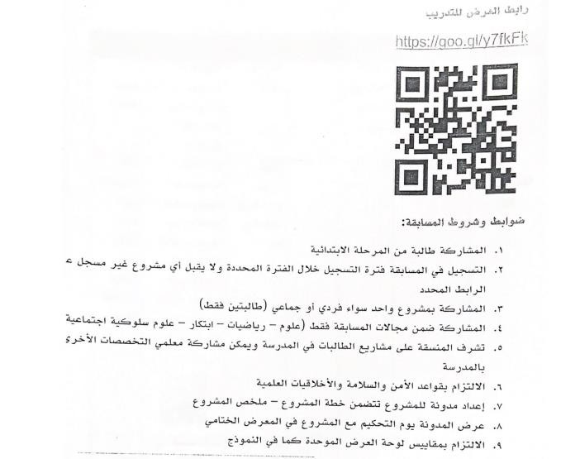

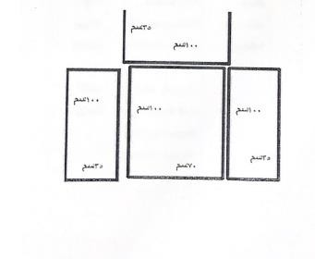

آلية التنفيذ:

مؤشر اإلنجاز | مهام منسقة الموهوبات | األدوات واالحتياجات | التاريخ | الفترة الزمنية | المرحلة | الفصل الدراسي
تسجيل الطالبات | تسجل منسقة الموهوبات على الرابط المرسل للمدارس أسماء الطالبات  المشاركات | حاسب آلي  انترنت |  | من بداية الفصل األول لمدة أربع  أسابيع | أوال : مرحلة التسجيل | الفصل الدراسي األول
-تمكن الطالبات من  مهارات البحث واالبتكار  -ملف الطالبات لحل أنشطة  الحقيبة | تدرب منسقة الموهوبات خالل الحصص المخصصة لجماعة الموهوبات على مهارات البحث العلمي من خالل الحقيبة التدريبية  (المبدعون الصغار) طبعة 1436هـ مرفق باركود تحتوي  على 7 لقاءات   | الحقيبة التدريبية أدوات التدريب المطلوبة لكل  لقاء |  | ثمان أسابيع من بداية العام  الدراسي | ثانيا : مرحلة  التدريب | الفصل الدراسي األول
انتاج مشاريع ولوحات عرض مطابقة للمعايير | تشرف المنسقة على  انتاج الطالبات للمشاريع العلمية في مجال البحث واالبتكار في مدرستها بحيث تكون وفق معايير لوحة العرض  الموجودة في الحقيبة التدريبية ( المبدعون  الصغار) | لوحات عرض  (فلين) أدوات حسب المشاريع المنفذة |  | ثالث أسابيع | ثالثا : مرحلة إنتاج المشاريع | الفصل الدراسي األول

بيان بأسماء الطالبات المسجالت ببرنامج الباحث الصغير للعام الدراسي 1443/1442 هـ

اسم المشروع | الصف الدراسي | اسم الطالبة | م
 |  |  | .1
 |  |  | .2
 |  |  | .3
 |  |  | .4
 |  |  | .5
 |  |  | .6
 |  |  | .7
 |  |  | .8
 |  |  | .9
 |  |  | .10
 |  |  | .11
 |  |  | .12
 |  |  | .13
 |  |  | .14
 |  |  | .15
 |  |  | .16
 |  |  | .17
 |  |  | .18
 |  |  | .19
 |  |  | .20

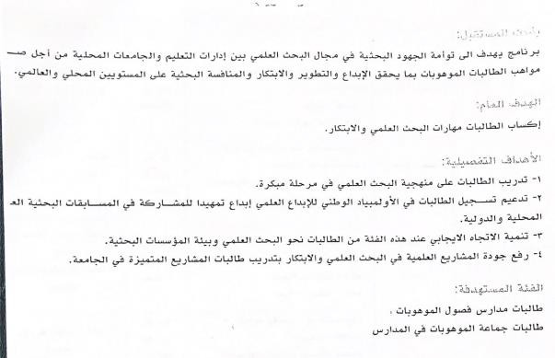

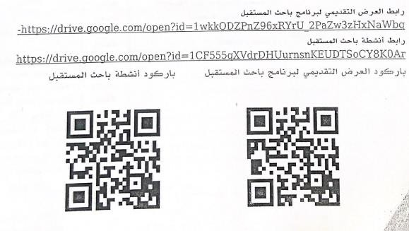

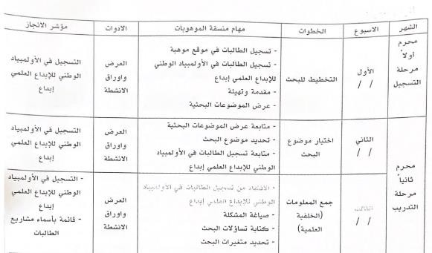

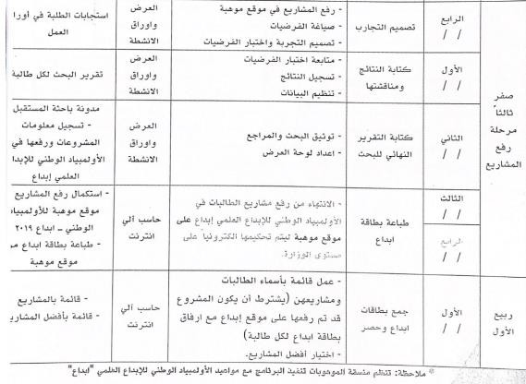

بيان بأسماء الطالبات المسجالت ببرنامج باحث المستقبل للعام الدراسي 1443/1442 هـ

اسم المشروع | الصف الدراسي | اسم الطالبة | م
 |  |  | .1
 |  |  | .2
 |  |  | .3
 |  |  | .4
 |  |  | .5
 |  |  | .6
 |  |  | .7
 |  |  | .8
 |  |  | .9
 |  |  | .10
 |  |  | .11
 |  |  | .12
 |  |  | .13
 |  |  | .14
 |  |  | .15
 |  |  | .16
 |  |  | .17
 |  |  | .18
 |  |  | .19
 |  |  | .20

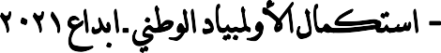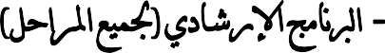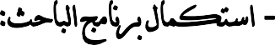

-1 البرنامج الوطني للكشف عن الموهوبين:

سبب عدم التنفيذ | لم ينفذ | نفذ | نهاية | بداية | الحدث | م
 |  |  |  |  | التأكد من اتمام اجراءات تسجيل الطالبة  كاالتي: -1 إتمام عملية التسجيل. -2 مناسبة مستوى االختبار لصف الطالبة -3 طباعة ورقة قياس وتوقيع قائدة المدرسة، ختم الورقة الكترونياً، وجود  صورة شخصية للطالبة | .1
 |  |  |  |  | تذكير الطالبات بمواعيد تطبيق مقياس  موهبة للقدرات العقلية المتعددة | .2
 |  |  |  |  | تدريب الطالبات على اختبارات قياس عبر  القاعات االفتراضية | .3
 |  |  |  |  | تزويد الطالبات بنتيجة تطبيق المقياس | .4
 |  |  |  |  | اعداد قائمة بأسماء الطالبات المسجالت في البرنامج ودرجات اختبار مقياس موهبة  لألعوام السابقة والعام الحالي | .5

بيان بأسماء الطالبات المسجالت في البرنامج الوطني للكشف عن الموهوبين

المبادرات | النتيجة |  | جهة الترشيح |  | رقم الجوال | السجل المدني | الصف الدراسي | اسم الطالبة | م
والبرامج المرشح  لها | التصنيف* | الدرجة | مجاني | ذاتي
 |  |  |  |  |  |  |  |  | .1
 |  |  |  |  |  |  |  |  | .2
 |  |  |  |  |  |  |  |  | .3
 |  |  |  |  |  |  |  |  | .4
 |  |  |  |  |  |  |  |  | .5
 |  |  |  |  |  |  |  |  | .6
 |  |  |  |  |  |  |  |  | .7
 |  |  |  |  |  |  |  |  | .8
 |  |  |  |  |  |  |  |  | .9
 |  |  |  |  |  |  |  |  | .10
 |  |  |  |  |  |  |  |  | .11

* التصنيف: يعني الدرجة تؤهل الطالبة لاللتحاق ببرامج الموهوبات وتكتب (مقبول/ غير مقبول)

-2 األولمبياد الوطني لإلبداع العلمي ـ ابداع 2022 بيانات الطالبات المشاركات في األولمبياد الوطني لإلبداع العلمي الالتي وصلن لمرحلة التحكيم النهائي

المجال | اسم المشروع | الصف الدراسي | اسم الطالبة | م
 |  |  |  | .1
 |  |  |  | .2
 |  |  |  | .3
 |  |  |  | .4
 |  |  |  | .5
 |  |  |  | .6
 |  |  |  | .7
 |  |  |  | .8
 |  |  |  | .9
 |  |  |  | .10
o تكريم جميع الطالبات المشاركات في األولمبياد الوطني إبداع من قبل قائدة المدرسة والمنسقة

بيانات الطالبات المشاركات في األولمبياد الوطني لإلبداع العلمي الالتي وصلن للتصفية النهائية

اسم المشرفة | المجال | اسم المشروع | الصف  الدراسي | اسم الطالبة | م
 |  |  |  |  | .1
 |  |  |  |  | .2
 |  |  |  |  | .3
 |  |  |  |  | .4
 |  |  |  |  | .5
o تكريم الطالبات الفائزات في األولمبياد الوطني إبداع
o التواصل مع إدارة الموهوبات ومتابعة المستجدات تجاه الطالبات الفائزات في التصفية النهائية.

-3 المناسبات الوطنية والخليجية للموهبة واالبداع:
جدول الفعاليات الوطنية والخليجية لالحتفاء بالموهبة

المالحظات | لم ينفذ والسبب | نفذ | تاريخ التنفيذ | المهام | اسم الفعالية
 |  |  | 7-3  مارس 2022 | إعداد برنامج* لتفعيل اسبوع  الموهبة بالبيئة المدرسية من خالل قنوات التواصل االجتماعي للمدرسة يستهدف  (الطالبات – المعلمات-أولياء األمور.) بهدف التعريف بالموهوبين وخصائصهم وبرامجهم ـوجهود المملكة في رعاية  الموهبة ـ حسب المواهب المتوفرة في  المدرسة من خالل وسائل التفعيل المتاحة، مع ضرورة مراعاة الضوابط والقيم  الشرعية | اليوم الخليجي واألسبوع الوطني للموهبة واإلبداع

-4 البرنامج اإلرشادي (جميع المراحل)
آلية تنفيذ البرنامج اإلرشادي
رعاية الموهوب ليك ِّون شخصية مستقلة، متزنة، مسئولة ذات توجه إيجابي نحو الذات والمجتمع، ولها هوية إسالمية معتزة بقيمها وقادرة على بناء مستقبلها. وذلك عبر سلسلة من اللقاءات والتدريبات الميسرة، وفي  بيئة مدرسية واعية ومحفزة. |  |  |  |  | الهدف العام
- البرنامج اإلرشادي للموهوبين هو برنامج يهدف إلى مساعدة الموهوب على تكوين شخصية واثقة، متزنة،  مسؤولة، ذات توجه إيجابي نحو الذات والمجتمع، تحمل رسالة وتعمل على تحقيقها. - هو مشروع إرشادي وقائي نمائي، يتمحور البرنامج حول البعدين الشخصي واالجتماعي للطالب، ويقوم على التدريبات العملية المتنوعة لغرس القيم والسلوك المطلوب، كما يفعل البرنامج العديد من مهارات  التفكير لتطوير الجانب الشخصي واالجتماعي. - يتكون البرنامج من مستويين األول والثاني من جزء نظري يشمل المفاهيم والنظريات وجزء عملي يتكون من ستة محاور يحتوي كل محور على خمسة عشر تدريباً تطبيقياً لثالثة عناصر متنوعة، وتقدم هذه  التدريبات أنشطة مختلفة ما بين (كتابة ـ رسم ـ ألعاب حركية وذهنية- مهارات يدوية) |  |  |  |  | وصف البرنامج
- طالبات مدرسة فصول الموهوبات - طالبات جماعة الموهوبات في المدرسة – طالبات برنامج الرعاية المدرسية |  |  |  |  | الفئة المستهد  فة
خمسة لقاءات |  |  |  |  | مدة البرنامج
إجراءات التنفيذ
مؤشر االنجاز | مدة التنفيذ | األدوات والوسائل | النشاط | المهام | رقم اللقاء
استجابة الطالبات | د 5 | ورقة االستبانة القبلية | ----- | -1 تقديم استبانة التقييم القبلية | األول
استجابات الطالبات | د 10 | اللوحة المرفقة | ----- | -2 قدم تعريفاً واضحاً لمفهوم المحور مع ضرب األمثلة وتعليق اللوحة | األول
استجابات الطلبة | د 5 | اللوحات المرفقة | صفحة اإلبحار | -3 مهد لمفهوم العنصر األول باستخدام  صفحة اإلبحار - قدم تعريفا واضحاً للعنصر مع ضرب  األمثلة وتعليق اللوحة | األول
- حل ورقة النشاط - تكتب وتقرأ الطالبة  إجاباتها | د 15 | ورقة النشاط أقالم ملونة | النشاط األول  في  العنصر األول | -4 طبق النشاط األول في العنصر  األول  -5 التزم بالمطلوب من النشاط.  -6 قم بتطبيق النشاط على نفسك أوالً -7 يقوم كل طالب بالحديث عما كتبه في  النشاط بدون تدخل من المعلم أو الطلبة. | األول
زاوية مكتبية داخل الفصل لجمع ما  أحضره الطالبات من كتب ومختارات سمعية  ، بصرية عن المحور | د 5 | ------ | تكوين مكتبة داخل الفصل | -8 في نهاية اللقاء األول اطل ِّب من الطالبات البحث عن كتب ومختارات  أدبية تعرف المحور والعنصر. -9 كو ِّن مع طالباتك زاوية مكتبية تحوي  ما تم جمعه. | األول
- حل ورقة النشاط | د 15 | ورقة النشاط |  | -1 مراجعة المعلومات السابقة قبل البدء | الثاني

- تكتب وتقرأ الطالبة  إجاباتها |  | أقالم ملونة | النشاط الثاني  في العنصر األول | -2 طبق النشاط الثاني في العنصر  األول  -3 التزم بالمطلوب من النشاط.  -4 قم بتطبيق النشاط على نفسك أوالً -5 يقوم كل طالب بالحديث عما كتبه في  النشاط بدون تدخل من المعلم أو الطلبة.
استجابات الطلبة | د 5 | اللوحات المرفقة | صفحة اإلبحار | -6 مهد لمفهوم العنصر الثاني باستخدام  صفحة اإلبحار -7 قدم تعريفا واضحاً للعنصر مع ضرب األمثلة وتعليق اللوحة
مؤشر االنجاز | مدة التنفيذ | األدوات والوسائل | النشاط | المهام | رقم اللقاء
- حل ورقة النشاط - يقرأ الطالب إجابات  النشاط | د 15 | ورقة النشاط أقالم كتابة  حسب ما ورد في المثال | النشاط األول  في العنصر الثاني | -3 طبق النشاط األول في العنصر  الثاني  -4 التزم بالمطلوب من النشاط.  -5 قم بتطبيق النشاط على نفسك أوالً. -6 يقوم كل طالب بالحديث عما كتبه في  النشاط بدون تدخل من المعلم أو الطلبة. | تابع اللقاء الثاني
تكوين المكتبة ووضع  ما احضره الطلبة. | د 10 | طاولة | تكوين المكتبة | كون المكتبة وترتب وتصنف حسب  الموجود | تابع اللقاء الثاني
- حل ورقة النشاط - يقرأ الطالب إجابات  النشاط | د 15 | ورقة النشاط أقالم كتابة  حسب ما ورد في المثال | النشاط الثاني  في العنصر الثاني | -1 مراجعة المعلومات السابقة قبل البدء -2 طبق النشاط الثاني في العنصر  الثاني  -3 التزم بالمطلوب من النشاط.  -4 قم بتطبيق النشاط على نفسك أوالً. -5 يقوم كل طالب بالحديث عما كتبه في  النشاط بدون تدخل من المعلم أو الطلبة. | اللقاء الثالث
استجابات الطلبة | د 5 | اللوحات المرفقة | صفحة اإلبحار | -6 مهد لمفهوم العنصر الثالث باستخدام  صفحة اإلبحار -7 قدم تعريفا واضحاً للعنصر مع  ضرب األمثلة وتعليق اللوحة | اللقاء الثالث
- حل ورقة النشاط - يقرأ الطالب إجابات  النشاط | د 15 | حسب ما ورد في المثال | النشاط األول  في العنصر  الثالث | -8 طبق النشاط األول في العنصر  الثالث  -4 التزم بالمطلوب من النشاط. | اللقاء الثالث
تكوين المكتبة ووضع  ما احضره الطلبة. | د 10 | طاولة | تكوين المكتبة | استكمال المكتبة وجمع ما احضره  الطلبة | اللقاء الثالث

مالحظة هامة:
❖ كل محور في البرنامج اإلرشادي يتكون من ثالث عناصر
❖ كل عنصر من العناصر يتكون من أربع أنشطة يمكنك اختيار نشاطين فقط
❖ في كل محور له أنشطة تعزيز بمثابة تثبيت ومراجعة ما سبق للعناصر الثالث ولها ثالث أنشطة هي تعزيز لكل
عنصر في المحور

باركود المواطنة للمرحلة االبتدائية الفصل الدراسي الثاني

باركود المواطنة للمرحلة المتوسطة الفصل الدراسي الثاني


باركود االنتماء للمرحلة الثانوية الفصل الدراسي الثاني

-5برنامج الباحث
-1 الباحث الصغير (للمرحلة االبتدائية)

مؤشر اإلنجاز | مهام منسقة الموهوبات | األدوات واالحتياجات | التاريخ | الفترة الزمنية | المرحلة | الفصل الدراسي
رفع المشروع المتأهل من المدرسة إلدارة الموهوبات | -1يعقد معرض تحكيم لمشاريع الطالبات في المدرسة ،تحكم المشاريع العلمية من خالل استمارة التقييم المرفقة على أن يكون يوم المعرض تظاهرة علمية معلنة في المدارس لزيادة حماس الطالبات -2تعقد لجنة من معلمات العلوم والرياضيات للتحكيم -3اختيار مشروع واحد فقط من المدرسة يرفع إلدارة  الموهوبات على الرابط المرسل | -معرض -لجنة التحكيم -استمارة التحكيم |  |  | رابعا : مرحلة التحكيم  المدرسي | الفصل الدراسي الثاني
اختيار 30 مشروع على  مستوى المنطقة | يتم تحكيم المشاريع على مستوى المكاتب باشراف مشرفات الموهوبات وسوف يتم اختيار 30 مشروع فقط على مستوى المنطقة للمشاركة في المعرض  الختامي | استمارة التحكيم |  |  | خامسا : مرحلة تحكيم  المكاتب | الفصل الدراسي الثاني
-عقد المعرض -اإلعالن عن المشاريع الفائزة  وعددها 10  مشاريع | يعقد معرض للمشاريع المتأهلة للتصفية النهائية وعددها 30 مشروع وتعقد لجنة تحكيم ويتم اختيار المشاريع الفائزة وعددها 10 مشاريع | -معرض -استمارة تحكيم -لجنة التحكيم -حفل العالن  النتائج |  | يحدد الحقا | سادسا : مرحلة التحكيم  النهائية | الفصل الدراسي الثاني

-2 باحث المستقبل (للمرحلتين المتوسطة والثانوية)

مرحلة التكريم

- تكريم جميع الطالبات المشاركات في التحكيم االلكتروني في الفصل الدراسي الثاني
- اختيار أفضل ثالث مشاريع ورفعها إلدارة الموهوبات
بيانات الطالبات المشاركات في برنامج ( باحث المستقبل)

اسم المشرفة | المجال | اسم المشروع | الصف الدراسي | اسم الطالبة | م
 |  |  |  |  | .1
 |  |  |  |  | .2
 |  |  |  |  | .3
 |  |  |  |  | .4
 |  |  |  |  | .5
 |  |  |  |  | .6
 |  |  |  |  | .7
 |  |  |  |  | .8

بيان بأفضل مشاريع برنامج (باحث المستقبل)

اسم المشرفة | المجال | اسم المشروع | الصف  الدراسي | اسم الطالبة | م
 |  |  |  |  | .1
 |  |  |  |  | .2
 |  |  |  |  | .3

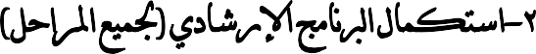

-1البرنامج الوطني للكشف عن الموهوبين :

سبب عدم التنفيذ | لم ينفذ | نفذ | نهاية | بداية | المهام | م
 |  |  |  |  | تزويد الطالبات بنتيجة تطبيق المقياس | -1
 |  |  |  |  | اعداد قائمة بأسماء الطالبات المسجالت في البرنامج ودرجات اختبار مقياس موهبة لألعوام السابقة والعام الحالي | -2
 |  |  |  |  | توجيه الطالبات المجتازات نحو البرامج المالئمة وتعريفهن بالبرامج االثرائية  المتاحة لهن حسب الدرجة . | -3

البرنامج االرشادي (جميع المراحل )
آلية التنفيذ :

مؤشر االنجاز | مدة التنفيذ | األدوات والوسائل | النشاط | المهام | رقم اللقاء
- حل ورقة النشاط - يقرأ الطالب إجابات  النشاط | د 15 | حسب ما ورد في المثال | النشاط الثاني في العنصر  الثالث | -1 مراجعة المعلومات السابقة قبل البدء -2 طبق النشاط الثاني في العنصر  الثالث  -3 التزم بالمطلوب من النشاط. | اللقاء الرابع
استجابات الطلبة | د 30 | تكبير الملصقات | أوراق األنشطة | استكمال مرحلة التعزيز وتطبيقه حسب  ما ورد في المحور | اللقاء الخامس
مناقشة الطلبة حول ما جمع في المكتبة ومدى  االستفادة | د 10 | طاولة | تكوين المكتبة | استكمال المكتبة وجمع ما احضره  الطلبة | اللقاء الخامس

 | باركود مفهوم الذات للمرحلة االبتدائية الفصل الدراسي الثالث
 | باركود مفهوم الذات للمرحلة المتوسطة الفصل الدراسي الثالث
 | باركود الكفاية الذاتية للمرحلة الثانوية الفصل الدراسي الثالث



التعاميم الصادرة لعام 1442 ـ 1443هـ

المالحظات | موضوع التعميم | الجهة | رقم التعميم | م

التعاميم الواردة من إدارة الموهوبات لعام 1442 ـ 1443هـ

المالحظات | موضوع التعميم | الجهة | رقم التعميم | م



مدة التنفيذ | التاريخ | مجال الفعالية | اسم الفعالية
هـ14 / /
.............. /اليوم

ثان ًيا: بيانات عن الفعالية:

 |  |  | الهدف
 |  |  | آلية التنفيذ
 |  |  | االيجابيات
 |  |  | السلبيات
 |  |  | المقترحات
 | توقيع مديرة المدرسة |  | توقيع منفذة الفعالية
* مالحظة: ضرورة توثيق التقارير بتوقيع مديرة المدرسة

مدة التنفيذ | التاريخ | مجال الفعالية | اسم الفعالية
هـ14 / /
.............. /اليوم

ثان ًيا: بيانات عن الفعالية:

 |  |  | الهدف
 |  |  | آلية التنفيذ
 |  |  | االيجابيات
 |  |  | السلبيات
 |  |  | المقترحات
 | توقيع مديرة المدرسة |  | توقيع منفذة الفعالية
* مالحظة: ضرورة توثيق التقارير بتوقيع مديرة المدرسة

تقرير الفعاليات واالنشطة المنفذة في المدرسة
أوال: معلومات عامة

مدة التنفيذ | التاريخ | مجال الفعالية | اسم الفعالية
هـ14 / /
.............. /اليوم

ثان ًيا: بيانات عن الفعالية:

 |  |  | الهدف
 |  |  | آلية التنفيذ
 |  |  | االيجابيات
 |  |  | السلبيات
 |  |  | المقترحات
 | توقيع مديرة المدرسة |  | توقيع منفذة الفعالية
* مالحظة: ضرورة توثيق التقارير بتوقيع مديرة المدرسة


مدة التنفيذ | التاريخ | مجال الفعالية | اسم الفعالية
هـ14 / /
.............. /اليوم

ثان ًيا: بيانات عن الفعالية:

 |  |  | الهدف
 |  |  | آلية التنفيذ
 |  |  | االيجابيات
 |  |  | السلبيات
 |  |  | المقترحات
 | توقيع مديرة المدرسة |  | توقيع منفذة الفعالية
* مالحظة: ضرورة توثيق التقارير بتوقيع مديرة المدرسة


مدة التنفيذ | التاريخ | مجال الفعالية | اسم الفعالية
هـ14 / /
.............. /اليوم

ثان ًيا: بيانات عن الفعالية:

 |  |  | الهدف
 |  |  | آلية التنفيذ
 |  |  | االيجابيات
 |  |  | السلبيات
 |  |  | المقترحات
 | توقيع مديرة المدرسة |  | توقيع منفذة الفعالية
* مالحظة: ضرورة توثيق التقارير بتوقيع مديرة المدرسة


تقرير الفعاليات واالنشطة المنفذة في المدرسة
أوال: معلومات عامة

مدة التنفيذ | التاريخ | مجال الفعالية | اسم الفعالية
هـ14 / /
.............. /اليوم

ثان ًيا: بيانات عن الفعالية:

 |  |  | الهدف
 |  |  | آلية التنفيذ
 |  |  | االيجابيات
 |  |  | السلبيات
 |  |  | المقترحات
 | توقيع مديرة المدرسة |  | توقيع منفذة الفعالية
* مالحظة: ضرورة توثيق التقارير بتوقيع مديرة المدرسة

استمارة حصر الفعاليات والبرامج المنفذة بالمدرسة خالل الفصل الدراسي األول والثاني لعام 1442 1443- هـ
...................... :التاريخ ...................................... الموهوبات منسقة اسم ................... المدرسة .1
.2 تواريخ رفع التقارير إلدارة الموهوبات:*

هـ 144 / /
الموافق:
.3 للفصل الدراسي األول بتاريخ: يوم

هـ 144 / /
الموافق:
.4 للفصل الدراسي الثاني بتاريخ: يوم


نسبة االنجاز | المنجز | أساليب التنفيذ | مسؤول التنفيذ |  | الفئة المستهدفة عدد |  |  | تاريخ التنفيذ |  | الهدف | اسم البرنامج | م
نسبة االنجاز | المنجز | أساليب التنفيذ | المساند | الرئيسي | ولي امر | معلمة | طالبة
 |  |  |  |  |  |  |  | نهاية | بداية | الهدف | اسم البرنامج | م
يرفق مع التقرير االتي:
.1 صورة من نموذج توثيق البرنامج أو الورشة (إن وجد)
.2 انفوجرافيك عن البرنامج .3 صور عن البرنامج
.4 صورة من استبانات تقييم البرنامج .5 الرسم البياني لتقييم البرنامج
.6 صورة من شهادات البرنامج أو مشاهد

